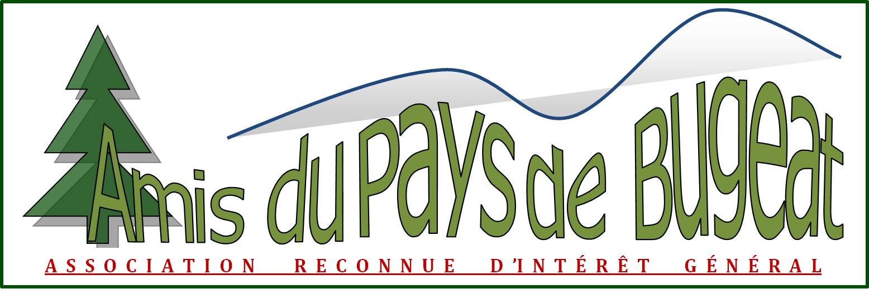
lesamisdebugeat.fr
identifiant SIREN 388 535 734 00015
Président : Yves Pérel
3 rue Joliot Curie
33185 LE HAILLAN
yves.perel@chu-bordeaux.fr
05 56 28 63 07

Chers amis du Pays de Bugeat,
Et voici une nouvelle année qui s'offre à nous. Je vous la souhaite, pour vous et à vos proches, belle, fructueuse, et riche en plaisirs quotidiens.
L'amitié, l'activité associative sereine, généreuse, ouverte sur le passé et l'avenir sont nos réponses à l'inacceptable cruauté des évènements nationaux et internationaux 2016. Prenons ainsi le temps de faire le point sur nos réalisations 2016. Les activités traditionnelles "tournent bien" : la journée du goût à tenu ses promesses : Chantal Sobieniak nous a subjugués dans sa découverte d'une émigration corrézienne vers l'or de Cadix dès le XVIIème siècle. Clin d'œil du hasard ou du destin..., l'Andalousie de Chantal Sobieniak est aussi la cible du jumelage possible, entre les villages de Bugeat et de Frigiliana. Quel beau village blanc d'Andalousie Mme Casassus nous a présenté en clôture de cette journée du 11 aout ! Loin d'être seulement ancrés dans leur terroir, les limousins sillonnent ainsi, depuis l'antiquité, routes et chemins et participent aux mouvements de la petite et la grande histoire ; R Chanaud et MC Kiener nous l'ont joliment illustré ; merci à ce dernier d'avoir fait son show pédagogique dans les rues de Bugeat, ce matin du 11 aout. L’exposition, désormais traditionnellement associée a été très appréciée ; merci à tous les contributeurs, notamment J et P Gandois (recherche, documentation…), Y Orliange et JY Urbain dont les fonds documentaires sont inépuisables et nos artistes, JM Lagarde et B Bessas. Un très beau succès aussi le 31 octobre pour un conte de la Toussaint, « La mouette et le chat » particulièrement accessible aux enfants (et il y avait de la jeunesse dans la salle !)…et qui portait à qui savait l’entendre la voix de la rencontre des différences. Merci AM Fadda pour ta générosité et ton ardeur.
Au-delà des réjouissances, 2016 a été une année utile ! Nous avons participé au financement de la camionnette de l'épicerie solidaire de Bugeat, qui rayonne jusqu'à Meymac ; nous sommes fiers de voir notre logo sur cette camionnette mais plus encore de donner la main à une super-asso ; bravo à elle! Nous avons également eu la satisfaction de voir conclue la première partie de la restauration du fameux tilleul de Sully, à Bonnefond : l'expertise est faite ; le doyen de notre "pays" se porte bien : une petite taille, l'enlèvement du sol goudronné inutile et malsain, une protection seront suffisants...c'est pour bientôt ! Au registre du patrimoine rural, nous avons dégagé, remis en eau, aménagé l'accès et les alentours de la fontaine St-Pardoux et du magnifique "pont de planches", sur la route du pont des rochers ; grâce à JP et M Gioux, chacun peut maintenant s'y rendre, se laisser aller à une admiration poétique...ou y espérer une amélioration ophtalmologique (sans garantie mais...qui sait ?). Nous vous proposons de financer la confection d'un panneau qui signalera ce patrimoine depuis la route : explications, illustrations, extrait de souvenirs des processions...; nous y travaillons, une inauguration est envisagée pour le 1er mai, nous vous tenons au courant.
Pour 2017, les idées ne manquent pas ; nous aurons, lors de la journée du goût, le 10 aout, une évocation de l'école d'hier et d'aujourd'hui : des souvenirs oubliés, de la nostalgie peut-être...mais pas seulement : comment et pourquoi apprendre en 2017 ? Il y aura des animations, des documents inédits, une visite, une dictée...révisez votre orthographe ! Nous espérons de nouveau co-organiser le rallye touristique de Lestards. Et, c'est une certitude, l’événement automnal que constitue la soirée des contes.
Mais il ne faut pas s'endormir ! Nous avons par nos livres (Le Pays de Bugeat dans l'histoire, Châteaux et maisons anciennes, La Roue de Clancier...) colligé de précieux documents et mis en valeur notre "Pays" ; il reste beaucoup à faire dans ce recueil d'écrits, peut-être sous forme de cahiers thématiques : l'école, le train, les moulins, le bourg.... je fais appel au talent de chacun de vous. Pour un compte-rendu plus complet, rendez-vous sur notre site internet www.lesamisdebugeat.fr/page activités/annee2016
Nous n'oublions pas notre désir de participer à des projets d'avenir ; pas facile bien sûr... Nos finances nous permettent de nous y engager aux côtés d'autres acteurs. Notre association a certainement besoin, sans se renier, de se rajeunir, probablement de renouveler une partie de son bureau, à commencer par son président. Nous parlerons de tout cela lors de l'Assemblée Générale du 8 août, 16h (nous aussi, nous voudrions notre petite élection ! ☺)
A très bientôt, amis de Bugeat, attaquez vaillamment l'année, portez-vous bien et retrouvons nous bien vite sur notre sol corrézien ! Bien amicalement.

Yves Pérel
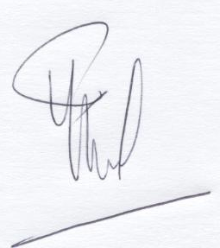
PS. Vous trouverez ci-joint l’appel à cotisation 2016 ; on compte sur vous !
Cotisation 2017
Je soussigné : (adresse mail : @ )
adresse par le chèque ci-joint d’un montant de 10 € le règlement de ma cotisation 2017
à l’ordre de l’association « Les Amis du Pays de Bugeat »

Contribution extraordinaire 2017
Je souhaite contribuer spécifiquement à l’action 2017 des Amis du Pays de Bugeat
Panneau de mise en valeur Fontaine Saint Pardoux
et j’adresse par le chèque ci-joint ma participation d’un montant de ……..€
(montant recommandé 90 €) à l’ordre de l’association « Les Amis du Pays de Bugeat »
Versements à adresser au trésorier : Bernard Pauly. Gioux 19170 - BUGEAT
Je recevrai en fin d’année 2016 les justificatifs destinés aux services fiscaux.

